F
CDIP/23/9
ORIGINAL : anglais
DATE : 20 mars 2019

Comité du développement et de la propriété intellectuelle (CDIP)

Vingt-troisième session
Genève, 20 – 24 mai 2019

Prototype de forum de discussion consacré à l’assistance technique

établi par le Secrétariat

- À sa vingt-deuxième session, le Comité du développement et de la propriété intellectuelle (CDIP), après examen de la faisabilité de la création d’un forum sur le Web consacré à l’assistance technique (document CDIP/22/3), a demandé au Secrétariat :
“de créer un prototype sur Wiki ou une plateforme similaire, intégré à la page Web consacrée au Plan d’action pour le développement, contenant des fonctionnalités qui répondent aux besoins des États membres en matière d’assistance technique. Ce prototype devrait permettre la modération des discussions. Il devrait être présenté à la prochaine session du comité”.
- Le présent document constitue la réponse à cette demande. Deux options sont proposées ci-dessous pour examen par le comité. Elles sont le résultat des idées étudiées par le comité dans le cadre de l’examen du document CDIP/22/3. Une démonstration en direct du fonctionnement de chacune de ces options sera faite au comité lors de l’examen du présent document. L’annexe du présent document contient des captures d’écran des prototypes mis au point pour chacune des options proposées.

Option A : Forum de discussion

- Le Secrétariat mettrait en place un forum de discussion pour permettre aux États membres d’échanger des idées, des pratiques et des données d’expérience en matière d’assistance technique. Afin de tirer parti des améliorations apportées à la page Web de l’OMPI relative à l’assistance technique à la demande du comité et sur la base du document CDIP/19/10, le Secrétariat ferait tout son possible pour intégrer dans le forum de discussion les informations disponibles sur cette page Web. Les participants au forum de discussion pourraient ainsi accéder plus facilement et plus rapidement à toutes les informations pertinentes (par exemple, les activités entreprises par l’OMPI à l’intention des gouvernements et des utilisateurs de la propriété intellectuelle en matière d’assistance technique, la base de données de l’assistance technique en matière de propriété intellectuelle [IP-TAD], les projets relevant du Plan d’action pour le développement, etc.).
- La Division de la coordination du Plan d’action pour le développement de l’OMPI en assurerait l’administration et la modération. Pour que les échanges soient utiles et productifs, un fonctionnaire serait recruté ayant une connaissance appropriée de la propriété intellectuelle, de l’assistance technique et des travaux de l’OMPI et disposant de l’expérience professionnelle requise pour faciliter les débats sur une telle plateforme. Chaque semaine, le modérateur lancerait un débat sur un thème précis concernant l’assistance technique que les participants devraient traiter. Les États membres pourraient également proposer des thèmes de discussion par l’intermédiaire du forum sur le Web.
- Afin d’encourager la participation et l’engagement véritable des différentes régions, le contenu du forum Web serait proposé en anglais, en français et en espagnol. Toutefois, pour réduire au minimum les coûts de maintenance du forum, aucun prestataire extérieur ne serait engagé pour assurer la traduction simultanée des débats entre les participants.
- Afin de garantir la confidentialité du contenu, des informations échangées ainsi que des données personnelles des participants, l’accès au forum serait limité aux États membres et protégé par un mot de passe. Une procédure serait établie pour donner accès au système aux personnes désignées par les États membres.
- Le forum sur le Web serait actif pour une période d’essai initiale de six mois. À l’issue de cette période, le comité examinerait son utilité pour déterminer s’il devrait être conservé en l’état, modifié ou fermé. Le Secrétariat présenterait une évaluation indépendante pour faciliter l’évaluation par le comité. L’évaluation indépendante analyserait, entre autres, le nombre de participants au forum, la fréquence d’accès, le nombre de thèmes proposés par les États membres, les contributions des participants sur chaque thème, etc.

Option B : Plateforme de webinaires

- Le Secrétariat mettrait en place une plateforme permettant d’organiser des webinaires mensuels. Chaque webinaire serait structuré comme suit, pour autant que les conditions techniques le permettent : i) un expert présenterait un exposé en direct par vidéoconférence sur un thème lié à l’assistance technique; ii) les participants pourraient poser des questions à l’expert et lui faire part de leurs observations par écrit sur un forum de discussion accessible à tous pendant un temps limité; iii) l’expert répondrait directement aux questions et aux observations par vidéoconférence.
- Lorsque les conditions techniques ne permettraient pas la tenue de vidéoconférences en direct, le webinaire serait structuré comme suit : i) un enregistrement de l’exposé de l’expert serait mis à la disposition des participants sur la plateforme en ligne; ii) les participants pourraient poser des questions à l’expert et lui faire part de leurs observations par écrit sur un forum de discussion accessible à tous pendant un temps limité; iii) l’expert répondrait aux questions et aux observations par écrit sur le forum de discussion.
- Compte tenu des différences de langues et de fuseaux horaires, chaque webinaire serait organisé pour une région précise. Toutefois, les enregistrements vidéo des exposés d’experts de tous les webinaires seraient mis à la disposition de tous les États membres à l’issue de chaque webinaire sur la page Web du Plan d’action pour le développement.
- Pour veiller à l’organisation efficace des webinaires, la plateforme serait administrée par un fonctionnaire de l’OMPI qui serait notamment chargé du choix des experts et des thèmes et de l’inscription des participants. L’expert, le thème et la langue de chaque webinaire pourraient également être proposés par les États membres par l’intermédiaire de la plateforme en ligne. Les États membres proposant un expert pourraient être invités à faciliter l’organisation logistique du webinaire, si nécessaire.
- Les webinaires se dérouleraient sur une période initiale de six mois. À l’issue de cette période, le comité examinerait son utilité pour déterminer si la plateforme de webinaires devrait être conservée en l’état, modifiée ou fermée. Le Secrétariat présenterait une évaluation indépendante pour faciliter l’évaluation par le comité. L’évaluation indépendante analyserait, entre autres, le nombre de participants aux webinaires, les contributions apportées au cours des échanges qui suivent les exposés, le nombre de propositions de thèmes et d’experts, etc.

Incidences financières

- Le tableau ci-après présente un budget indicatif pour la mise en place et le fonctionnement de chacune des deux options de forum sur le Web pour une période initiale de six mois :
OPTION | Coûts  (en francs suisses) | Total  (en francs suisses)
A. Forum de discussion | – Modération et administration : 59 050  – Développement technique : 6 000  – Évaluation indépendante : 15 000 | 80 050
B. Plateforme de webinaires | – Administration : 59 050  – Développement technique : 1 695,04  – Évaluation indépendante : 15 000 | 75 745,04

- Tout autre élément technique ou exigence en matière d’administration requis par les États membres pourrait entraîner des dépenses de personnel et des dépenses autres que les dépenses de personnel supplémentaires.
- Si le CDIP décide de maintenir le forum sur le Web au-delà de la période initiale de six mois, le Secrétariat présentera une proposition de projet.
- Le CDIP est invité à examiner les informations contenues dans le présent document.

[L’annexe suit]

Option A
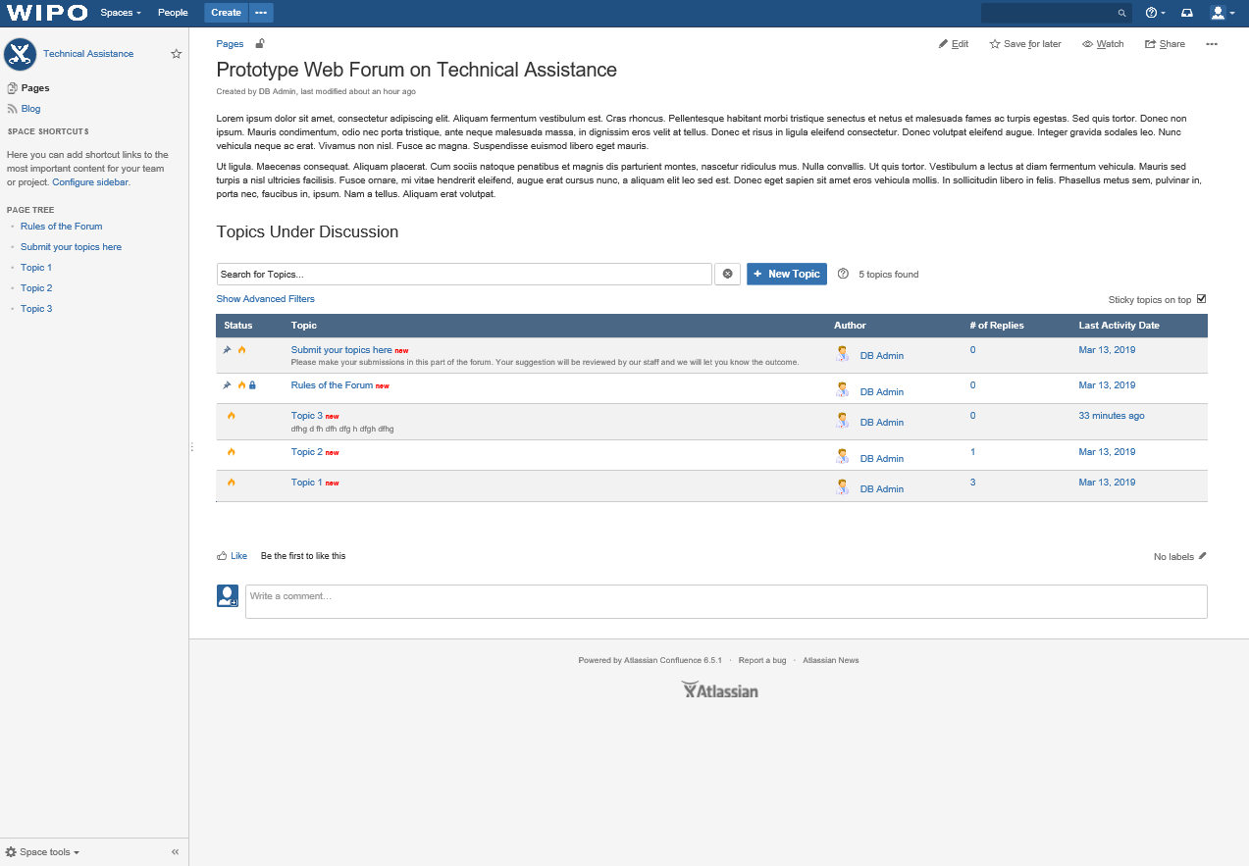

OPTION B
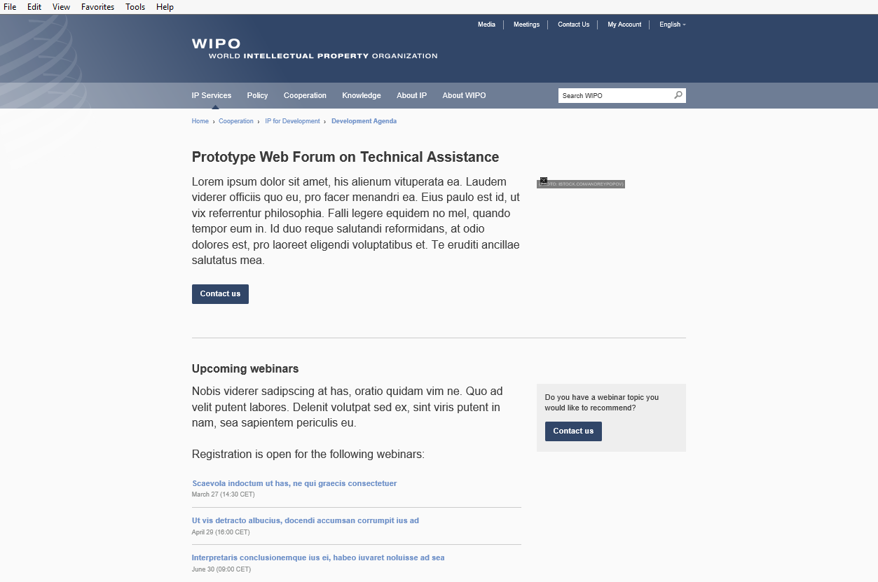
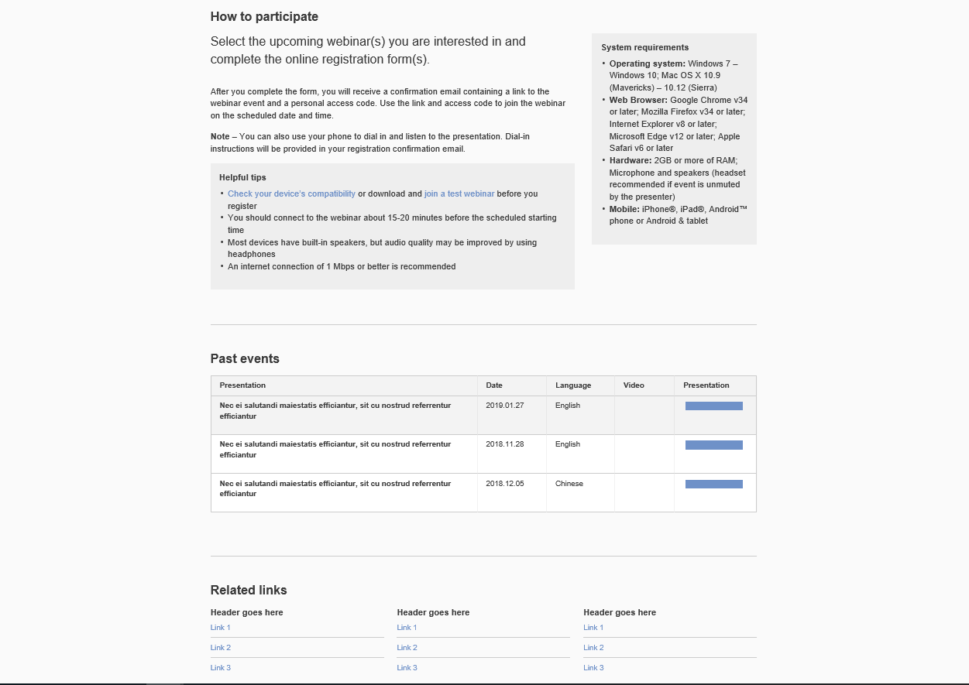

[Fin de l’annexe et du document]

Les coûts seront absorbés par le budget existant de la Division de la coordination du Plan d’action pour le développement (programme 8).
Le coût indiqué dans ce tableau couvre le prix d’une licence pour la tenue de webinaires pendant six mois pour un maximum de 500 participants.

